SPORCUNUN KULÜPLE İLİŞKİSİNİ GÖSTEREN BELGE
Ek-2

SPORCUNUN |  | (Renkli Fotoğraf)
TC Kimlik No
Adı ve Soyadı
Baba Adı
Doğum Yeri ve Tarihi | (gg/aa/yyyy)
Tebligat Adresi

KULÜBÜN
Adı | BEYLERBEYİ SPOR KULÜBÜ DERNEĞİ | İli | İSTANBUL
Tebligat Adresi | TÜRKİYE FUTBOL FEDERASYONU BEYLERBEYİ TESİSLERİ  Beybostanı sokak. No.2 Beylerbeyi Üsküdar İstanbul
İşbu formu birlikte doldurarak imzalayan sporcu ve kulüp olarak bizler; bu belgede yazılı matbu kısımları tamamen okuduğumuzu ve ilaveten,
- Basketbol talimatlarının bütün hükümleri hakkında bilgi sahibi olduğumuzu,
- Talimatların taraflara yüklediği vecibeleri eksiksiz yerine getireceğimizi,
- Basketbol Federasyonunun talimatlarına uyacağımızı ve bu formun onayından sonra yürürlüğe girecek talimatlarda yapılacak her tür değişikliğin dahi hakkımızda tatbikini kabul ettiğimizi,
- Yapılacak itirazların il müdürlüğünce incelenerek verilecek kararları kabul ettiğimizi,
- Sporcunun Türkiye Basketbol Federasyonu'nun resmi internet sitelerinde sezonlara göre kay1ıtları, istatistik ve benzeri performans bilgileri ile fotoğraf, adı ve soyadının yer almasında herhangi bir sakınca bulunmadığı hususunu,
- Türkiye Basketbol Federasyonu'nun müsabakalarda dopinge karşı verdiği mücadele ile ilgili kural ve kanunlardan haberdar olduğumuzu, doping kontrol testine girmeyi, her türlü testlerin sonucunu kabul edeceğimizi ve kuralların gerektirdiği şekilde davranacağımızı
beyan ve taahhüt ederiz.
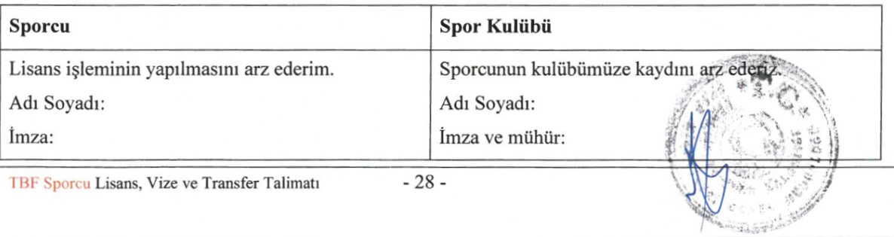
NAZLI ÖZÇELİK
' \ .

